百叶窗尺寸
- 会议室
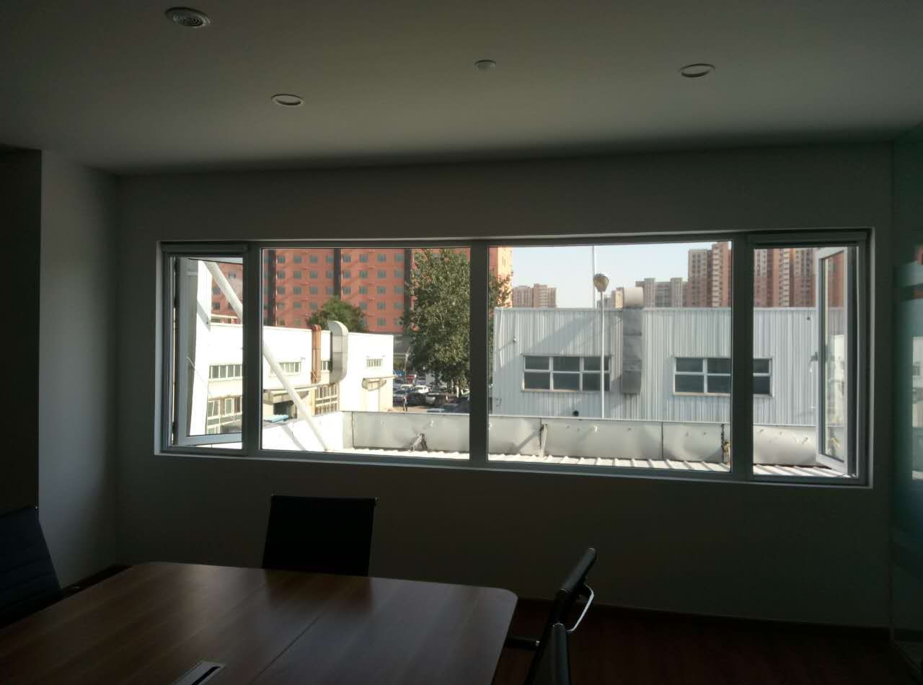
4片：宽：66#157#157#66 高：147 2片：224#224 高：147
- 储物间
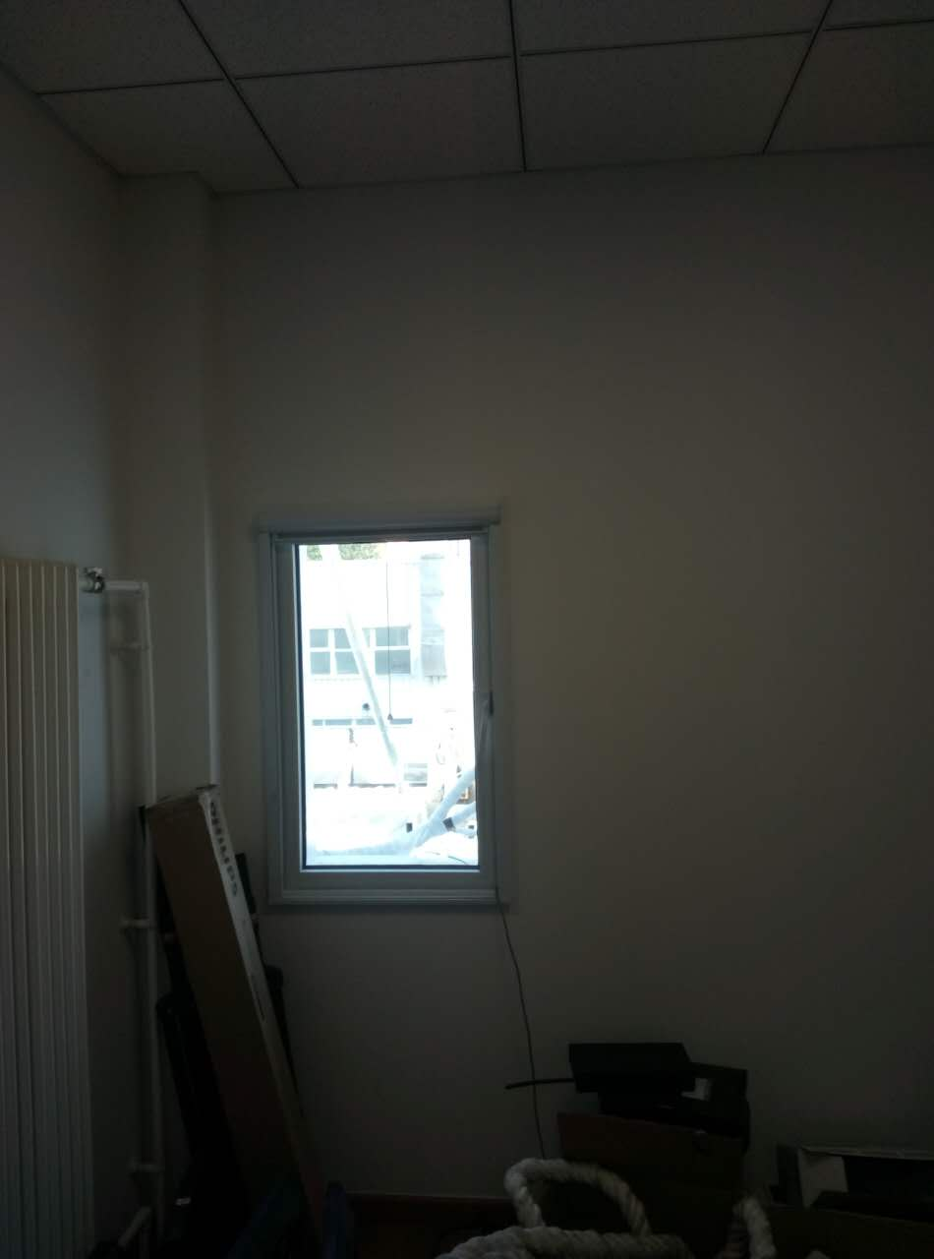宽：72 高：113

- 保险经理
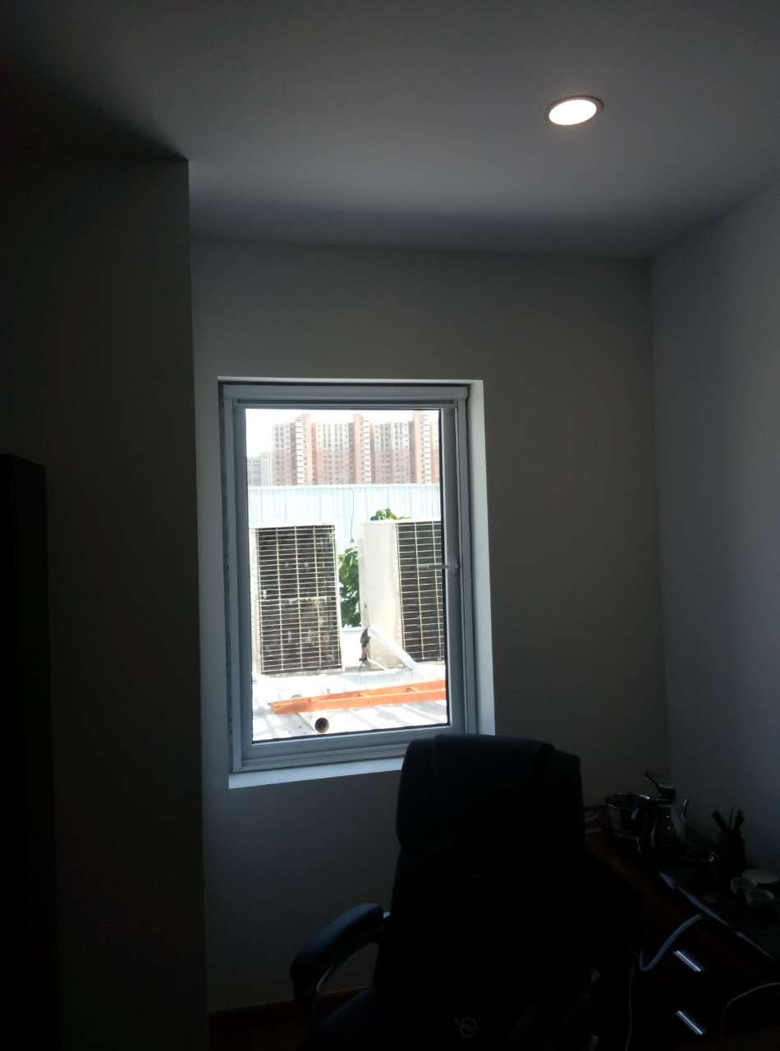宽：98 高：145
- 站长
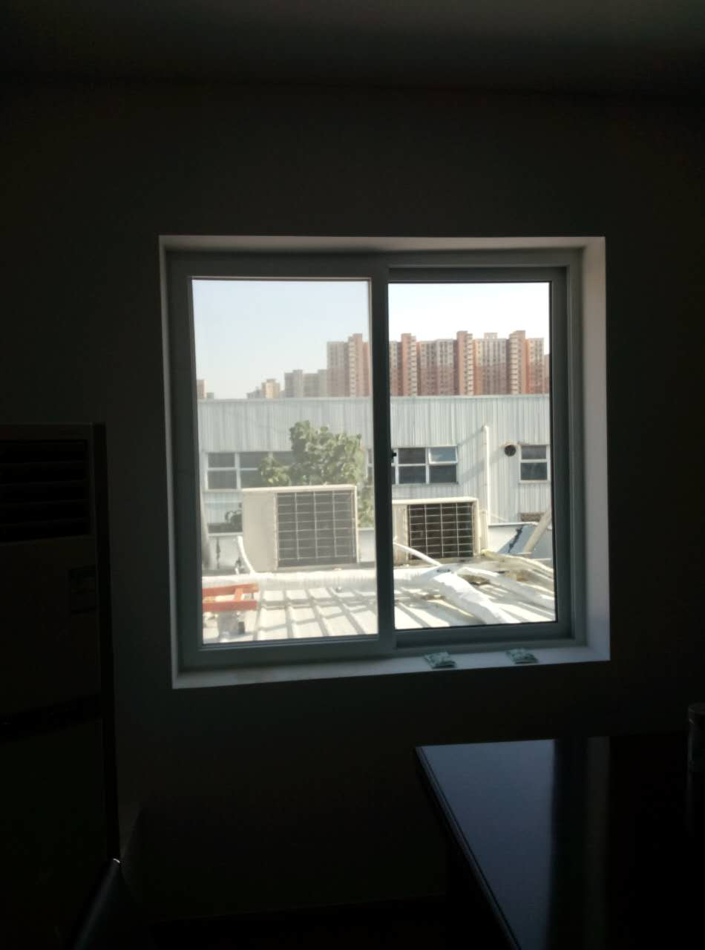宽：147 高：144

- 李总
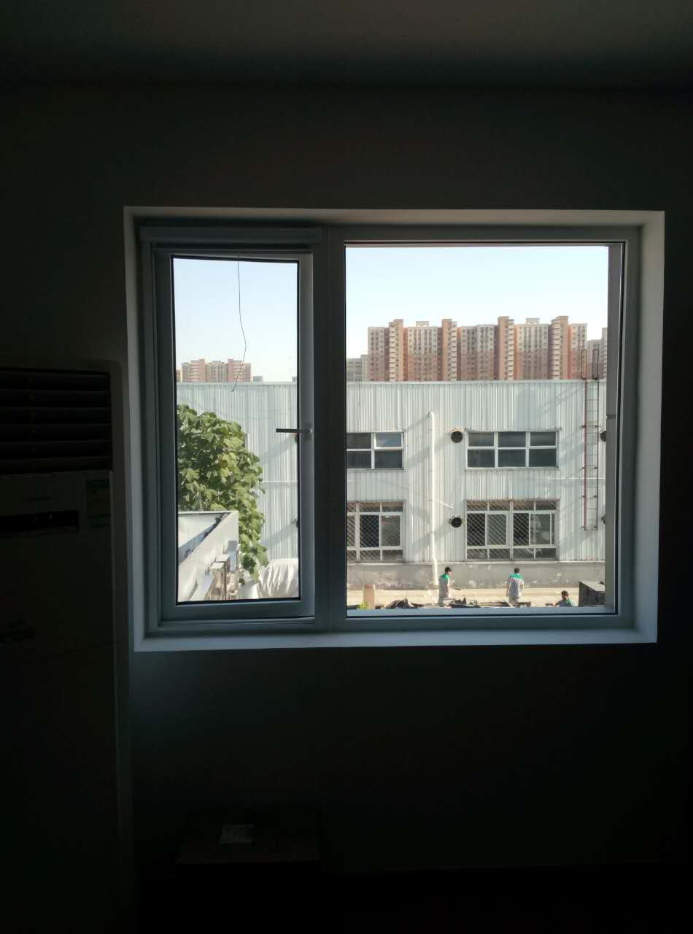
宽：177 高：146

